|  |
| --- |
| МИНОБРНАУКИ РОССИИ |
| Федеральное государственное бюджетное образовательное учреждение высшего образования **«МИРЭА − Российский технологический университет»**  **РТУ МИРЭА** |

**Институт информационных технологий (ИИТ)**

**Кафедра практической и прикладной информатики (ППИ)**

**ОТЧЕТ ПО ПРАКТИЧЕСКОЙ РАБОТЕ**

по дисциплине «Моделирование бизнес-процессов»

**Практическое занятие № 20**

|  |  |  |  |
| --- | --- | --- | --- |
| Студент группы ИНБО-01-17 | *ИНБО-06-20, Кастарная Е.О.* | (подпись) | |
| Преподаватель | *Ахмедова Х. Г.* | (подпись) | |
| Отчет представлен | «14» ноября 2022 г. | |  | |

Москва 2022 г.

**Цель занятия:** построение процессно-событийной модели на основе текстового описания.

**Постановка задачи:** построить процессно-событийную модель.

**Ход работы:**

***Задание 1***

Оперативное устранение аварийных ситуаций в УК «Наш дом» предполагает следующее:

1. На пульт диспетчера АДС поступает обращение жильца с указанием адреса и проблемы.

2. Диспетчер принимает решение о присвоении обращению жильца статуса: «Авария» либо «Прочее».

3. При присвоении статуса «Прочее» формируется заявка, которая передается в ОДС, где будет выполняться процесс «Обработать заявку в ОДС».

4. При присвоении статуса «Авария» диспетчер формирует заявку, наряд и высылает бригаду по адресу с нарядом на устранение возникшей проблемы.

5. Аварийная бригада устраняет по прибытии на место возникшую аварию.

6. Бригадир аварийной бригады оформляет акт выполненных работ за подписью жильца. В случае, если жилец не подписывает акт, то начинается процесс «Выявить причины не оформления документов по аварийному вызову».

7. Наряд и акт выполненных работ по возвращению на место расположения аварийной бригады сдается бригадиром диспетчеру АДС. Факт сдачи акта выполненных работ и наряда позволяет закрыть заявку.

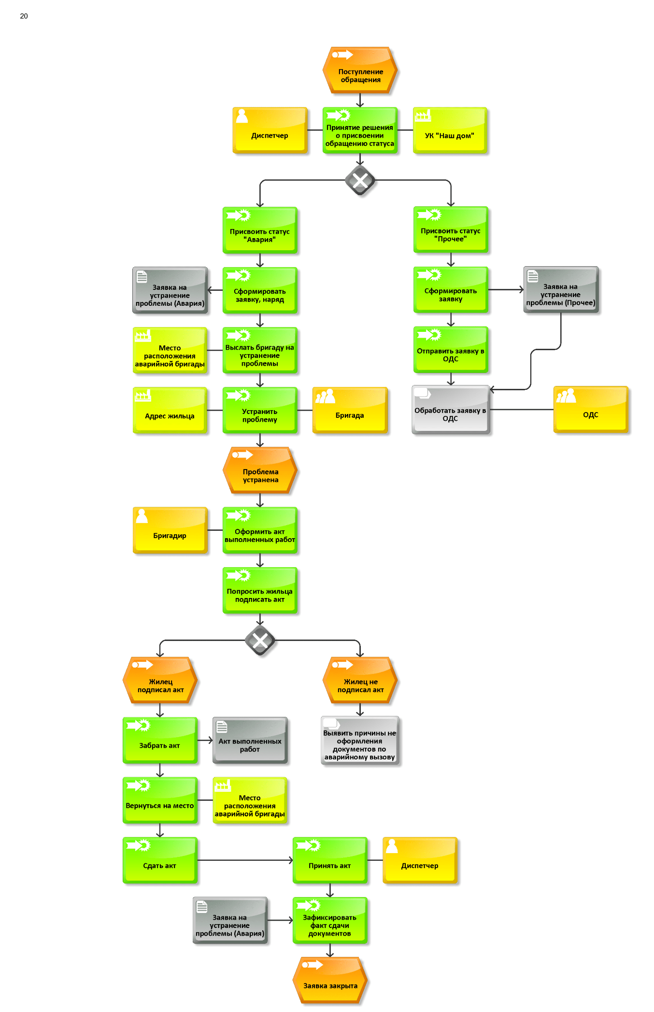

**Рисунок 1 – Процессно-событийная модель «Оперативное устранение аварийных ситуаций»**

***Задание 2***

Учитывая, что процессно-событийная модель должна быть читабельной, помещаться на листе формата А4, содержать в идеале от 3 до 9 элементов (чередование событий и функций) осуществить свертывание части функций в процесс.

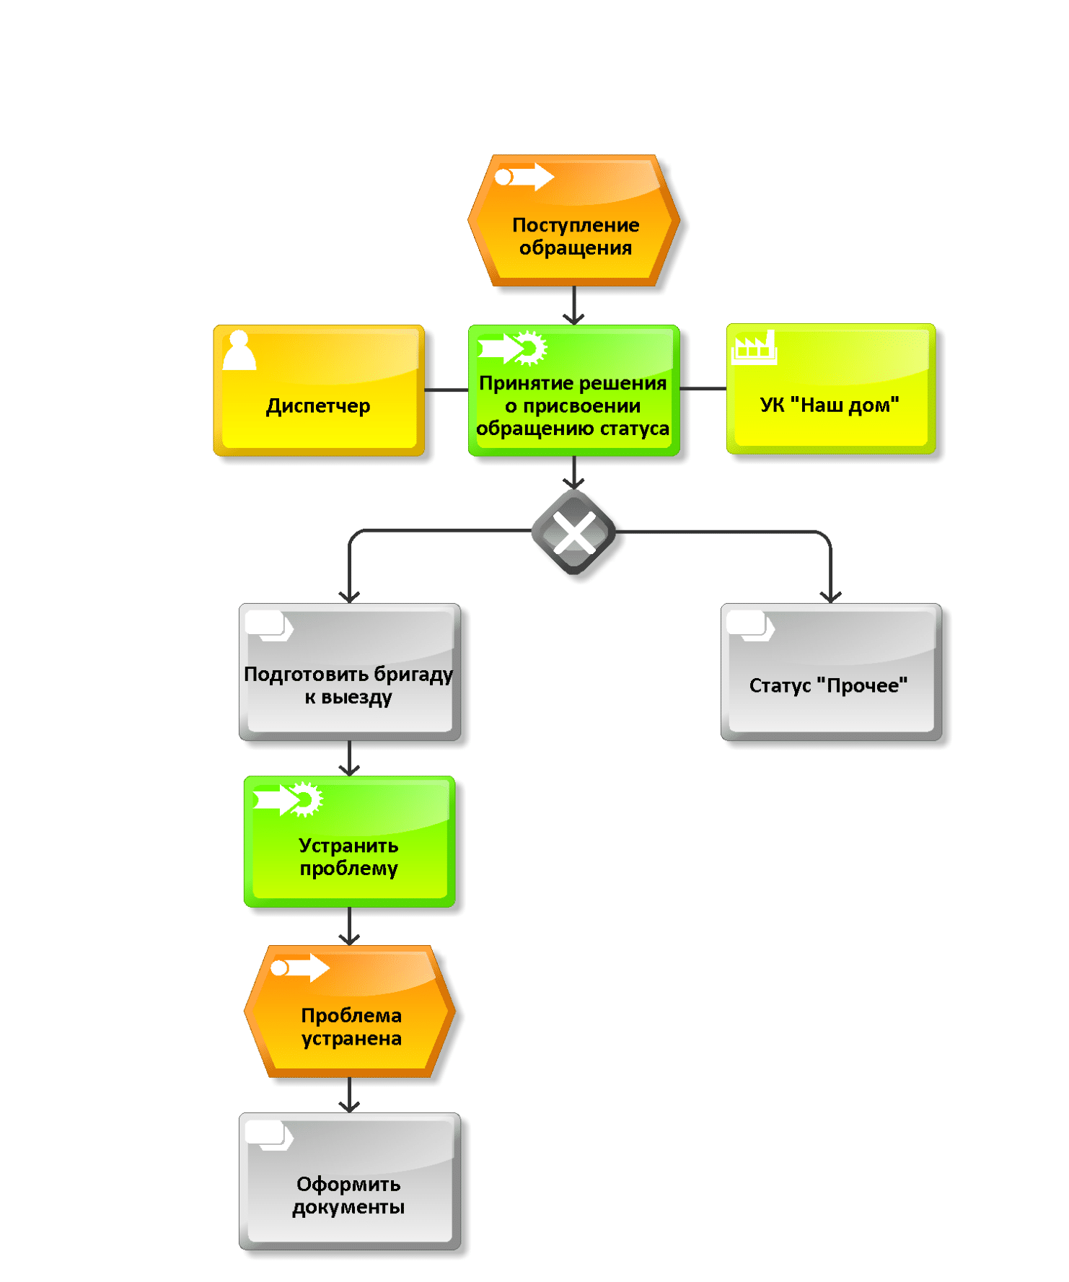

**Рисунок 2 – Свернутая модель процесса**

***Задание 3***

Исправить ошибки, допущенные при построении eEPC (Рисунок 3 представляет собой исходную процессно-событийную модель).

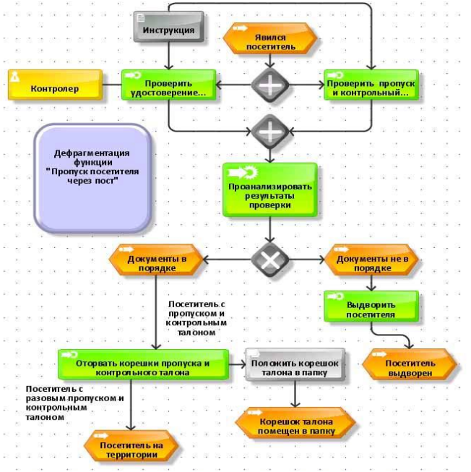

**Рисунок 3 – Процессно-событийная модель**

Изменения в модели:

1. Проверку документов была свернута в один процесс.
2. У модели появилось единое конечное событие – «Контроль завершен».
3. Корешки были обозначены в модели как база данных.
4. Было добавлено действие «Пропустить посетителя».

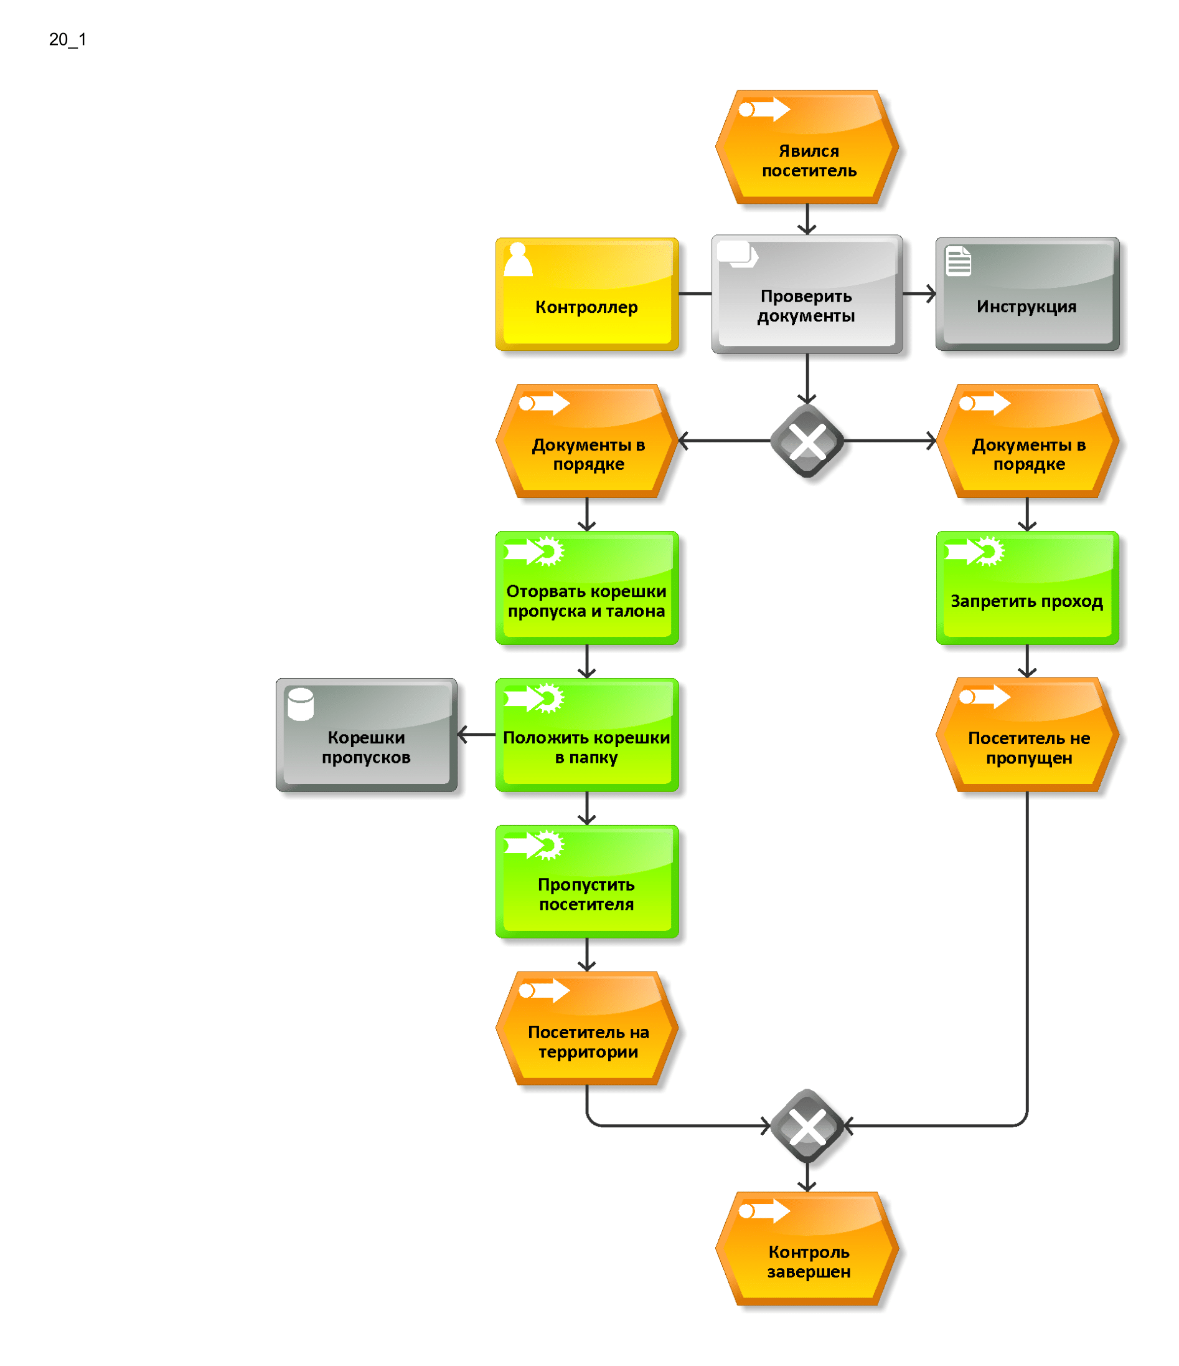

**Рисунок 4 – Исправленная процессно-событийная модель**

**Результат работы:** построенные и сохраненные в файл eEPC, представленные преподавателю в конце практического занятия